新宁三小“三公”经费财政拨款支出决算情况说明

（一）“三公”经费财政拨款支出决算总体情况说明
2019年度“三公”经费财政拨款支出决算为0.5万元，完成预算100%。

（二）“三公”经费财政拨款支出决算具体情况说明
2019年度“三公”经费财政拨款支出决算中，因公出国（境）费支出决算0万元；公务用车购置及运行维护费支出决算0万元；公务接待费支出决算0.5万元，占100%。具体情况如下：
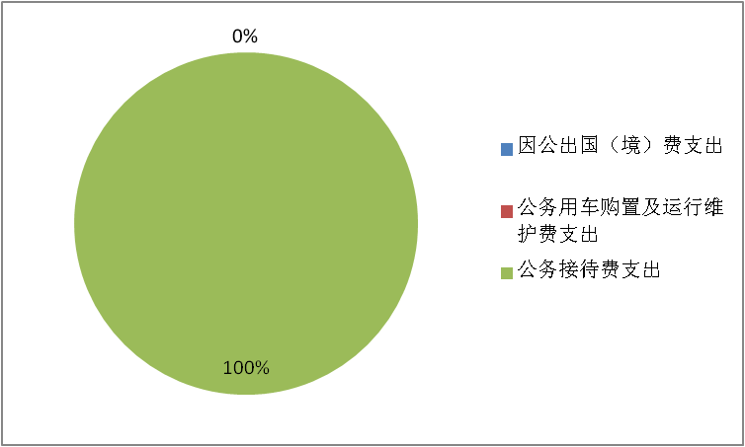

图8：“三公”经费财政拨款支出结构
1.因公出国（境）经费支出0万元。
2.公务用车购置及运行维护费支出0万元
3.公务接待费支出0.5万元，完成预算100%。公务接待费支出决算比2018年减少0.54万元

